Reportes de especificación
Exxpedite le da la oportunidad de generar muchos informes de elementos de especificación diferentes, utilizando los datos que ha introducido para su proyecto. Esta escritura cubrirá cómo puede crear y utilizar estos informes durante su proceso de compra.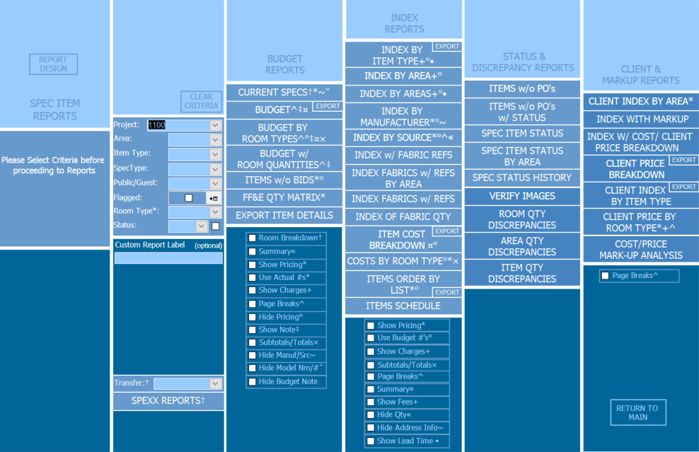

Filtrado de informes de elementos de especificación:
Antes de crear los informes de elementos de especificación, seleccione siempre los criterios de filtrado en la segunda columna de la izquierda de la pantalla Informes de elementos de especificación. Los informes se pueden filtrar por los siguientes criterios: Proyecto, área, Tipo de elemento, Tipo de especificación, área Pública/invitado, Elementos marcados. Algunos informes se pueden filtrar por tipo de habitación y estado.
A la derecha de la función Marcado, se proporciona un botón de navegación para permitirle navegar directamente al Listado de elementos de especificación para marcar elementos para sus informes. Haga clic en el botón Ir a para abrir la Lista de elementos de especificación. Haga clic el botón Borrar banderas antes de comenzar, para borrar cualquier elemento marcado previamente. Desde allí, puede ordenar o filtrar los elementos que desea marcar y hacer clic en el botón "Marcar todo" de Rpt que marcará todos los elementos seleccionados. Los elementos "Flagging" le ofrecen la mayor flexibilidad para crear informes útiles.
Si desea restablecer los criterios de filtrado en la pantalla Informes de elementos de especificación,haga clic en elbotón BORRAR CRITERIOS para borrar todos los filtros.

Informes de elementos de especificación:
Los informes de los elementos de especificación se dividen en cuatro secciones: informes presupuestarios; Informes de índice; Informes de Estado y Discrepancia; e Informes de clientes y marcas (solo proyectos de marcado).
Informes de presupuesto: la sección Informes presupuestarios contiene informes que reflejarán automáticamente el coste/cantidad del presupuesto en ellos. Hay muchos conmutadores ubicados debajo de estos informes que se pueden utilizar para modificar la información proporcionada. Los Artículos sin Ofertas y la Exportación de Matriz de Cantidad FF&E se pueden alternar para hacer uso de la información de Costo/Cantidad Real (Utilice el conmutador real para esto). Los símbolos asociados a cada alternancia indicarán con qué informes trabajarán.
Informes de índice: la sección Informes de índice contiene informes que reflejarán automáticamente el coste real/cantidad en ellos de forma predeterminada. Los puertos Index Reproporcionan cantidad SOLAMENTE a menos que se haya seleccionado la opción "Mostrar precios". Muchos de estos informes también se pueden generar utilizando la información de Coste presupuestario/Cantidad (opción Usar presupuesto). Hay varios conmutadores que se encuentran debajo de la lista de informes de índice, que se pueden utilizar para modificar la información proporcionada en el informe. Los símbolos que se muestran después del nombre de alternancia indicarán con qué informes trabajarán.
Informes de estado y discrepancias –
Informes de estado: los informes de Status le proporcionan informes que indican el estado actual de los elementos de especificación. Si el informe contiene información de coste/cantidad, será Coste real/Cantidad a menos que se haya seleccionado la opción Usar presupuesto (ubicado en Informes de índice), se mostrará la información de Coste presupuestario/Cantidad.
Informes de discrepancia: el informe Verificar imágenes es un informe de resolución de problemas que se proporciona para informarle si hay algún problema con las imágenes vinculadas (consulte la hoja de preguntas frecuentes sobre "Verificar imágenes"). Los informes de discrepancia se proporcionan para ayudar a eliminar cualquier problema de entrada de datos relacionado con la cuantificación de los elementos de especificación. Si utiliza Tipos de habitación/Subáreas al cuantificar los elementos, asegúrese de hacer clic en cada uno de estos botones para comprobar que no se han introducido discrepancias en la entrada de datos. Debe recibir un mensaje similar al siguiente en cada uno si NO se encuentran discrepancias. (Consulte la hoja de preguntas frecuentes sobre "Informes de discrepancia de cantidad de artículos en ejecución" para obtener más detalles.)
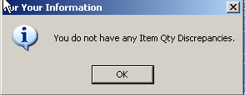
Informes de cliente y marcado (solo proyectos de marcado): la sección Informes de cliente y desbaste contiene informes para su uso cuando se trabaja en un proyecto de marcado. Estos informes proporcionan informes de cliente que reflejan solo los precios de cliente. Cualquier informe denominado 'Cliente....' muestra solo los precios de los clientes. Se proporcionan informes adicionales que muestran el costo/cantidad real y los precios del cliente. El informe de resolución de problemas "Análisis de marcado de coste/precio se proporciona para ayudar a eliminar cualquier problema de entrada de datos relacionado con la introducción de su información de resumen en sus artículos de especificación. Estos informes mostrarán automáticamente la información de coste real/cantidad a menos que se haya seleccionado la opción 'Usar presupuesto 's' (ubicado en Informes de índice).

Póngase en contacto con el servicio de soporte técnico de Lojik para cualquier consulta o inquietud
Y: support@lojikdesign.biz

